**PATRONI TYGODNIA**

**14 IX**

Święto Podwyższenia Krzyża

**16 IX**

święci Korneliusz, papież, i Cyprian, biskup; obydwaj gorliwie bronili wiary chrześcijańskiej i ponieśli śmierć męczeńską w połowie III wieku.

**18 IX**

św. Stanisław Kostka (1550-1568), zakonnik ze zgromadzenia jezuitów, patron Polski, polskiej młodzieży i nowicjuszy.

04-004.TIF

**ZASŁYSZANE - PRZECZYTANE**

**O wymianie krzyża**

Średniowieczna legenda opowiada, jak to Pan Bóg zmiłował się nad człowiekiem, który biadolił nieustannie, że jego krzyż jest za ciężki. Wiec dobry Bóg zaprowadził go do olbrzymiego pomieszczenia, gdzie był bogaty wybór krzyży, rozmaitego kształtu i różnej wielkości. Kazał mu się rozejrzeć i wybrać ten, który mu najlepiej pasuje.

Człowiek zaczął szukać ale trudno mu było znaleźć odpowiedni: bo albo był za gruby, albo za długi, albo za ostry, albo niewygodny. Każdy krzyż miał coś nieprzyjemnego. W końcu znalazł w kącie taki, który wydawał mu się w sam raz. Ten chciałbym nieść – pomyślał. Przyjrzawszy się jednak bliżej, zauważył, że to był właśnie jego dotychczasowy krzyż.

/Kazimierz Wójtowicz, Przypiski/

**EWANGELIA NA DZIŚ**

KOMENTARZ

Potrzebujemy przebaczenia win bliźniemu i nam samym – o tym mówi dziś słowo Boże. Święty Piotr pyta Pana Jezusa: ile razy ma przebaczyć? Przebaczanie to miłość. Sami pragniemy i potrzebujemy ciągle przebaczenia, więc z radością ofiarujmy je bliźnim, żeby nam także przebaczono nasze grzechy, o czym mówi Pan Jezus w przypowieści o nielitościwym dłużniku.

Wysłuchajmy teraz słowa Bożego, niech ono pracuje w naszych sercach, otwierając je na dar przebaczenia.

**Mt 18, 21-35**

*Przypowieść o nielitościwym dłużniku*

Piotr zbliżył się do Jezusa i zapytał: „Panie, ile razy mam przebaczać, jeśli mój brat wykroczy przeciwko mnie? Czy aż siedem razy?”. Jezus mu odrzekł: „Nie mówię ci, że aż siedem razy, lecz aż siedemdziesiąt siedem razy. Dlatego podobne jest królestwo niebieskie do króla, który chciał się rozliczyć ze swymi sługami. Gdy zaczął się rozliczać, przyprowadzono mu jednego, który mu był winien dziesięć tysięcy talentów. Ponieważ nie miał z czego ich oddać, pan kazał sprzedać go razem z żoną, dziećmi i całym jego mieniem, aby tak dług odzyskać. Wtedy sługa upadł przed nim i prosił go: »Panie, miej cierpliwość nade mną, a wszystko ci oddam«. Pan ulitował się nad tym sługą, uwolnił goi dług mu darował. Lecz gdy sługa ów wyszedł, spotkał jednego ze współsług, który mu był winien sto denarów. Chwycił go i zaczął dusić, mówiąc: »Oddaj, coś winien«. Jego współsługa upadł przed nim i prosił go: »Miej cierpliwość nade mną, a oddam tobie«. On jednak nie chciał, lecz poszedł i wtrącił go do więzienia, do­póki nie odda długu. Współsłudzy jego widząc, co się działo, bardzo się zasmucili. Poszli opowiedzieli swemu panu wszystko, co zaszło. Wtedy pan jego wezwał go przed siebie i rzekł mu: »Sługo niegodziwy! Darowałem ci cały ten dług, ponieważ mnie prosiłeś. Czyż więc i ty nie powinieneś był ulitować się nad swym współsługa, jak ja ulitowałem się nad tobą?«. I uniesiony gniewem pan jego kazał wydać go katom, dopóki mu całego długu nie odda. Podobnie uczyni wam Ojciec mój niebieski, jeżeli każdy z was nie przebaczy z serca swemu bratu”.

**PRZEWODNIK PO WIERZE**

**Pismo Święte**

**KSIĘGI KRÓLEWSKIE cz 1**

Historia Izraela od śmierci króla Dawida przez podział, który nastąpił po śmierci Salomona, do upadku Jerozolimy i zniszczenia Świątyni przez Babilończyków.

**Treść**

Część 1: Salomon następcą króla Dawida 1Krl 1-2

Część 2: Panowanie Salomona 3-11

Mądrość Salomona 3-4

Zbudowanie i poświęcenie Świątyni 5-8

Obietnica Boga: handlowe i budowlane przedsięwzięcia Salomona 9

Wizyta królowej Saby 10

Niewierność Salomona wobec Pana i jego śmierć 11

Część 3: Podzielone królestwo 1Krl 12-2Krl 17

Bunt północnych pokoleń 12-14

Królowie Izraela i Judy 14-16

Prorok Eliasz i jego wyzwanie rzucone prorokom Baala 17-19

Achab – król Izraela 20-22

Jozafat król Judy i Ochozjasz król Izraela 1Krl 22 - 2Krl 1

Elizeusz zostaje prorokiem Boga 2-8

Królowie Izraela i Judy 8-16

Stolica Izraela, Samaria, zdobyta przez Asyryjczyków 17

Część 4: Królestwo Judy 18-25

Król Ezechiasz i groźba asyryjska 18-20

Manasses i Amon z Judy 21 Reformy króla Jozjasza 22-23

Ostatni królowie Judy 24

Jerozolima zdobyta przez Babilończyków; zniszczenie Świątyni 25

**Czas i Miejsce**

Rządy Salomona, około 790-930 r. przed Chr., były złotym wiekiem Izraela. Wydarzenia, które nastąpiły później w dwóch królestwach Izraela i Judy, to czas wzrostu potęgi najpierw Asyrii, następnie Babilonu. Księgi Królewskie obejmują około 400 lat, w przybliżeniu od roku 975 do 586 przed Chr. Samaria upadła w roku 722, Jerozolima w 586. Księga Kronik obejmuje ten sam okres. Także prorocy: Amos, Ozeasz, Izajasz, Micheasz, Nahum, Habakuk, Sofoniasz i Jeremiasz działali w tym samym czasie.

**Czas spisania**

Księgi zostały ostatecznie zebrane w Babilonie, w czasie wygnania, być może około 550 r. przed Chr. Ale użyto znacznie wcześniejszych materiałów: protokołów sądowych i rejestrów urzędniczych oraz historii o prorokach.

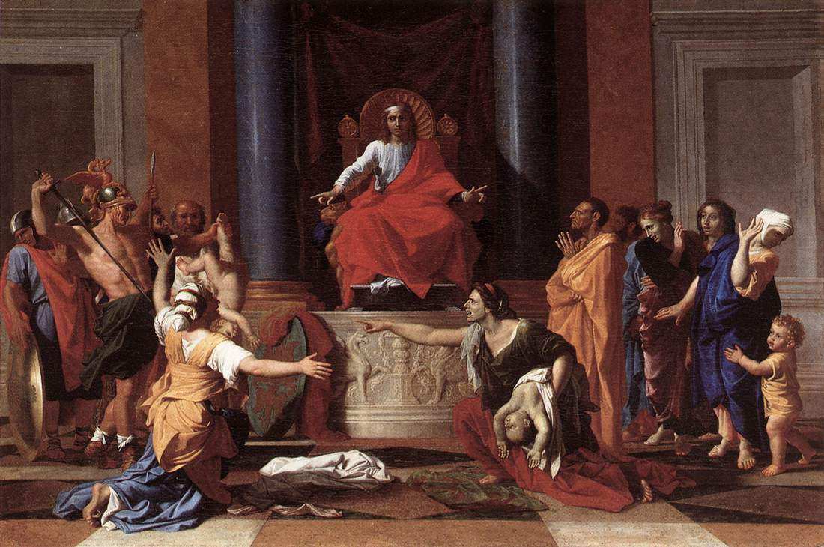

**Postój**

Od czasu do czasu musisz przerwać rozpoczętą podróż, aby naładować się fizycznie i duchowo, przemyśleć drogę, którą przebyłeś i tę, która cię jeszcze czeka. Jednak przede wszystkim musisz wtedy wmieść swoje myśli do Boga w dialogu pełnym miłości i zawierzenia.

W tym krótkim rozdziale znajdziesz wskazówki na temat tego, jak i gdzie się zatrzymać, żeby odpocząć i poprosić o pomoc.

ks. Tarsycjusz Sinka CM, Liturgika/

**Nie tylko dla najmłodszych**

Znaki drogowe

Giorgio Bertella, Erminio Bonanomi

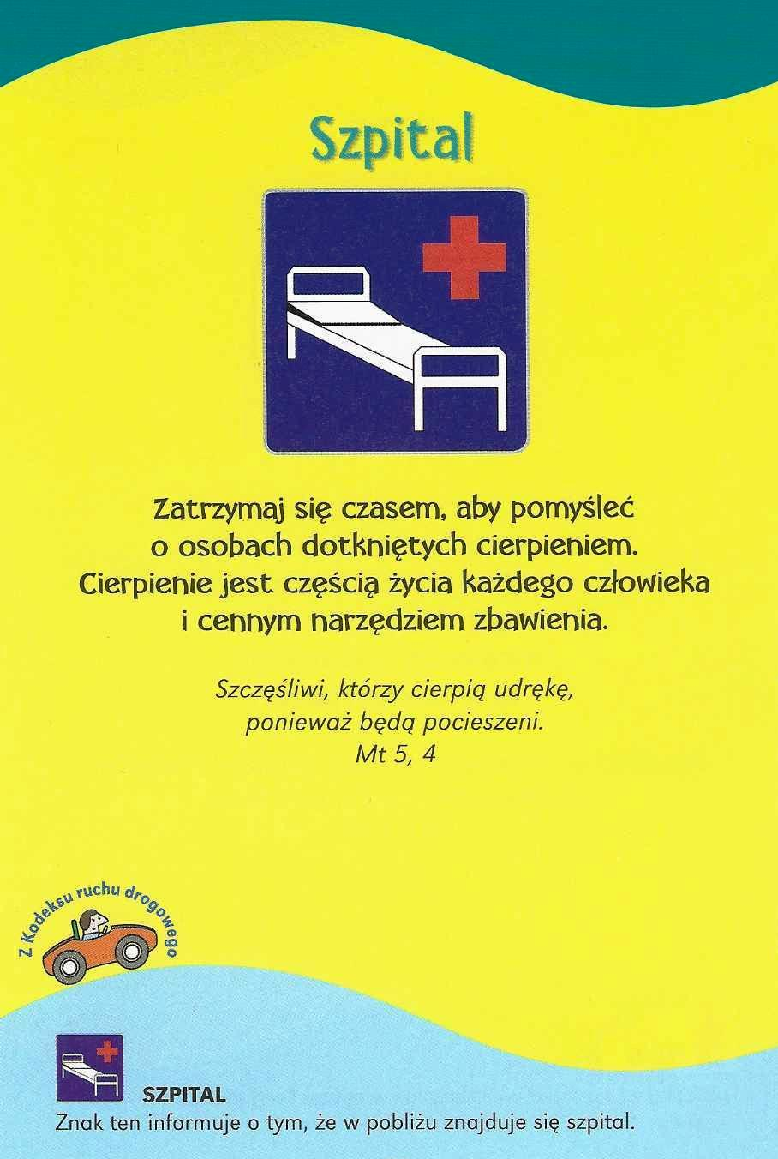

**WARTO PAMIĘTAĆ …**

**Klęczymy, stoimy, siedzimy w czasie Mszy Świętej cz 1**

Postawa naszego ciała podczas Mszy Świętej ma swoje znaczenie i symbolikę. Siedzenie, stanie, klęczenie także jest aktywnym braniem udziału w liturgii. Istnieje także modlitwa ciałem. Wszelka zewnętrzna postawa w modlitwie jest zawsze wyrazem naszego wewnętrznego przekonania, wyznania, przeżywania czy usposobienia. Człowiek, gdy chce przekazać treści i wartości duchowe, jak np. pamięć, miłość, szacunek itd., musi to uzewnętrznić. Taka jest jego natura. Zatem jeśli każda liturgia jest dialogiem między Bogiem a człowiekiem, to również nasze postawy coś znaczą, o czymś świadczą. Przepisy liturgiczne zachęcają do zachowywania przez wszystkich uczestników jednolitych postaw ciała. Jest to znak jedności i wspólnoty członków zgromadzenia liturgicznego. We Mszy Świętej przeważa postawa stojąca. Zachowujemy ją od początku Eucharystii do końca pierwszej oracji (czyli kolekty), w czasie słuchania Ewangelii, podczas *Wyznania Wiary* i *Modlitwy powszechnej,* od słów: ,,Módlcie się, aby moją i waszą Ofiarę przyjął Bóg Wszechmogący’’ aż do *Baranku Boży,* z wyjątkiem słów przeistoczenia, i w końcu od *Modlitwy po Komunii* aż do rozesłania. Oczywiście w czasie ogłoszeń parafialnych wszyscy siedzą. Postawa stojąca w naszej europejskiej kulturze oznaczała zawsze szacunek, opanowanie, gotowość do wykonania określonych zadań. Jest to postawa zdyscyplinowania, czujności i uwagi. Wstajemy z szacunkiem, aby wysłuchać słów Ewangelii, bo teraz mówi do mnie bezpośrednio sam Chrystus lub mówi On do mnie pośrednio poprzez swoje wydarzenia zbawcze. Wierni siedzą podczas czytań poprzedzających Ewangelię i psalmu responsoryjnego, w czasie homilii przygotowania darów oraz po Komunii Świętej, gdy śpiewem lub milczeniem wyrażane jest dziękczynienie. Postawa siedząca w czasie liturgii Mszy Świętej nie oznacza w żadnym wypadku odpoczynku. Kontynuacja za tydzień

/O Mszy Świętej najprościej, Ks. Jerzy Stefański/

**INTENCJE MSZALNE**

**TYDZIEŃ 13.08.2020 – 20.09.2020**

|  |  |
| --- | --- |
| **13.09 - Niedziela** | 08.00 – + Kazimierz Orzoł, Władysława Orzoł-Zalewska, Leokadia, Stefan i Zofia Górscy  11.00 – O łaskę zdrowia i Boże błogosławieństwo dla p. Krystyny i Mirosława w 40 rocznicę ślubu  20.00 – **Nabożeństwo Fatimskie** |
| **14.09 - Poniedziałek** | 07.30 – + Ryszard Cichy /up/  08.00 – + Marianna Kossakowska /up/ |
| **15.09 - Wtorek** | 07.30 – + Henryka i Czesław Klask  08.00 – + Stanisława i Józef Topa, Tadeusz, Ewa i Franciszek, Tadeusz Topa |
| **16.09 – Środa /Nabożeństwo do MBNP/** | 07.30 – + Wanda Dąbkowska /up/  08.00 – + Paweł i Aniela Matusiak |
| **17.09 - Czwartek** | 07.30 – + Henryk Niski – int. od p. Fidurskiego  07.30 – + Czesława i Henryk Deptuła – int. od synów – int. odpr. poza parafią  08.00 – + Antoni Kuligowski /22 r. śmierci/ |
| **18.09 - Piątek** | 07.30 – + Marianna Kossakowska /up/  08.00 – + Kazimierz – int. od syna Jerzego |
| **19.09 - Sobota** | 07.30 – + Dariusz Kossakowski /up/  08.00 – + ks. Janusz Malinowski - int. od KŻR – zel. Krystyna Panuś  20.00 – Wieczór Uwielbienia |
| **20.09 – Niedziela** | 08.00 – O łaskę zdrowia i Boże błogosławieństwo oraz opiekę Matki Bożej dla dzieci: Kamila, Iwony, Grzegorza i Zbigniewa  11.00 – Pro populo  11.00 – + Ryszard i Anna Skorupscy – int. odpr. poza parafią |

**OGŁOSZENIA DUSZPASTERSKIE**

1. Dzisiaj rozpoczynają się Kwartalne dni modlitw za dzieci, młodzież i wychowawców. W tym czasie w kalendarzu liturgicznym pod datą 18 września przypada święto Świętego Stanisława Kostki, patrona polskiej młodzieży. Mimo upływu stuleci, jest on nadal czytelnym wzorem życia dla młodego pokolenia. Podczas Eucharystii każdego dnia nadchodzącego tygodnia, przez wstawiennictwo Świętego Stanisława Kostki, będziemy prosili Boga o świętość naszych dzieci i młodzieży, bo od nich zależy przyszłość naszego narodu i Kościoła. 2. W poniedziałek, 14 września, przypada święto Podwyższenia Krzyża Świętego. Krzyż jest naszym chrześcijańskim godłem – znakiem męki i śmierci naszego Odkupiciela, jednak po nim było zmartwychwstanie i wniebowstąpienie. Krzyż jest więc także znakiem naszej nadziei. Pamiętajmy, że Chrystusowym krzyżem staje się ołtarz w naszej świątyni i we wszystkich kościołach na całym świecie. Na nim podczas Eucharystii Chrystus ponawia swoją paschalną Ofiarę „za życie świata”. Nasza Ojczyzna i jej dzieje znaczone są krzyżami. Jak nigdzie w Europie, zwłaszcza Zachodniej, wszędzie górują u nas krzyże. Zachowujmy je w szacunku i dbałości nie tylko przy okazji święta Podwyższenia Krzyża. Świąteczna Eucharystia w naszym kościele o godz. 7.30 i 8.00. 3. W sąsiedztwie święta Podwyższenia Krzyża Świętego w kalendarzu liturgicznym pod datą 15 września (najbliższy wtorek) przypada wspomnienie Matki Bożej Bolesnej. Przez to wspomnienie możemy uświadomić sobie cierpienia, jakie były udziałem Maryi, która – jak nikt inny – była zjednoczona z Chrystusem również w Jego męce, cierpieniu i śmierci. 4. Do Tej, która tyle wycierpiała pod krzyżem, skierujemy osobiste prośby w środę podczas Nowenny do Matki Bożej Nieustającej Pomocy i Mszy Świętej o godz. 7.30. 5. W czwartek, 17 września, w rocznicę napaści Związku Radzieckiego na Polskę w 1939 roku w modlitwach pamiętajmy o wszystkich poległych w obronie naszej Ojczyzny na Wschodzie. 6. 19 września o godz. 20.00 w naszej parafii będzie Wieczór Uwielbienia. Szczególnie zapraszam kandydatów do Komunii Świętej wraz z rodzicami i kandydatów do Bierzmowania wraz z rodzicami. Rodzeństwo także mile widziane. 20 września po Mszy o godzinie 11.00 I spotkanie przed Sakramentem Bierzmowania i Komunią Świętą. 7. Za tydzień ofiary do puszek przeznaczone na Diecezjalne Radio Nadzieja.

|  |
| --- |
| **ŻYCZYMY UDANEGO I BŁOGOSŁAWIONEGO TYGODNIA UŚMIECHNIJ SIĘ!** |

